# Aplicación para medir el EIQ de cada pesticida, herbicida, etc.

# Programadores

*Juan Cruz Moreno

*Juan Acosta

La utilización de los agroquímicos por parte de los Ingenieros Agrónomos, es una tarea extremadamente delicada, estos agroquímicos pueden acabar con las plagas que atacan los cultivos, pero el uso excesivo, mala aplicación, o el uso del agroquímico incorrecto para ese cultivo, puede no solo acabar con las plagas, sino también con los cultivos mismos, y afectar negativamente otras formas de vida, ya sea que se mezclen con el agua o que los consumamos junto al alimento obtenido del campo, o afecte directamente a familias y animales cercanos.

Para evitar estos problemas, hemos creado un programa para organizar las aplicaciones y capaz de medir el nivel del agroquímico para que no sea peligroso y/o mortal.

Esta aplicación está dirigida a los ingenieros agrónomos.

* Inicio
* Datos de Principio Activo
  + Lista y buscador
  + Datos y medidas
  + Datos restantes
  + Recetas
* Mostrar Recetas
* Mostrar EIQ
* Ventajas
* La aplicación consta de un inicio donde el usuario tiene que seleccionar las opciones con:

Con qué cultivo se trabaja

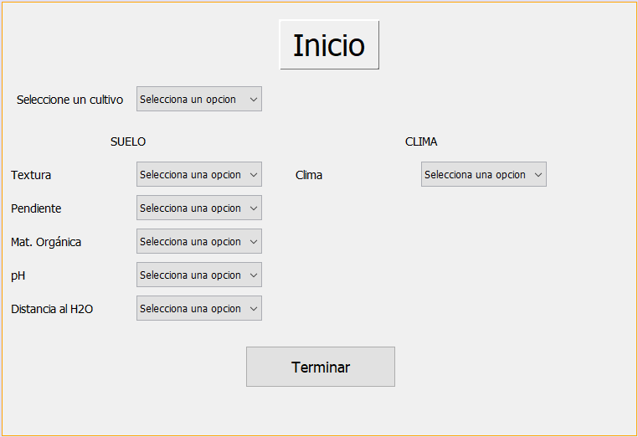

Y abajo del todo vemos un botón que dice “Terminar”, con el cual vamos a pasar a la siguiente ventana.

También se selecciona el clima de la zona

Detalles del suelo donde se va a trabajar

* Una vez presionado el botón, pasamos a la siguiente ventana donde vemos las siguientes opciones:

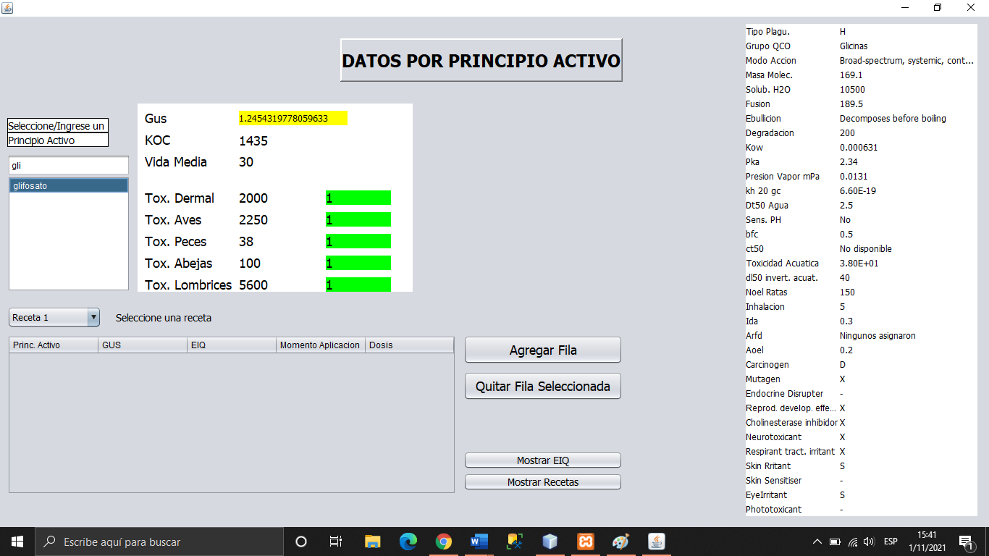

* Vamos por partes

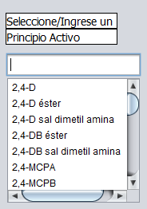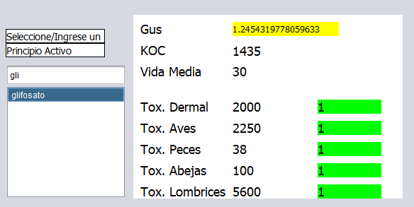

Aquí a la izquierda tenemos una lista con los “principios activos” con los que vamos a trabajar, arriba de este tenemos un buscador en caso de querer trabajar con un principio activo en específico

* Al lado de este vemos ciertos datos (Gus, KOC, vida media), hay otros datos debajo de estos separados por un espacio que indican las distintas toxicidades (Dermal, Aves, Peces, Abejas y lombrices).

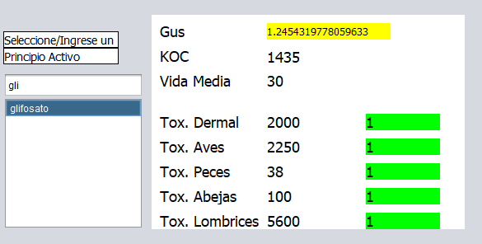

Las toxicidades tienen datos extras al lado que indican el riesgo de cada uno de ellos, cambiando de color según el riesgo que representan

* Al acercar el mouse o ratón al cuadro coloreado, aparece una tabla al lado mostrando los 3 colores que puede tomar y el punto en que puede cambiar de color (indicando el riesgo), y al quitar el mouse del cuadro coloreado la tabla desaparecerá.

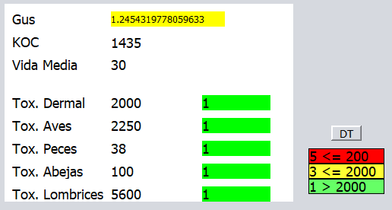

* + Al poner el mouse sobre el cuadro de **Tox. Dermal**, aparece la tabla **“DT”**
  + Al poner el mouse sobre el cuadro de **Tox. Aves**, aparece la tabla **“D”**
  + Al poner el mouse sobre el cuadro de **Tox. Peces**, aparece la tabla **“F”**
  + Al poner el mouse sobre el cuadro de **Tox. Abejas**, aparece la tabla **“Z”**
  + Al poner el mouse sobre el cuadro de **Tox. Lombrices**, aparece la tabla **“B”**

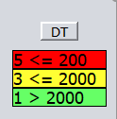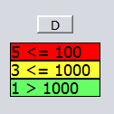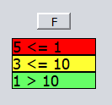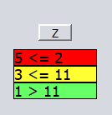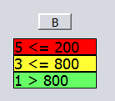

* En caso del Gus, pasa lo mismo pero la tabla es diferente ya que el Gus tiene otra medida de riesgo

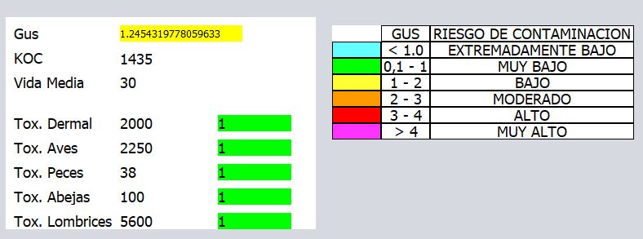

* A la derecha del todo de la aplicación se ven todos los datos restantes del principio activo en fila, en caso de querer usar alguno de esos.

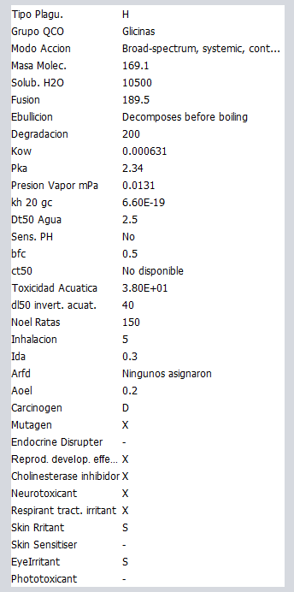

* Abajo del todo de la aplicación se ve una tabla vacía que llamamos “Receta”

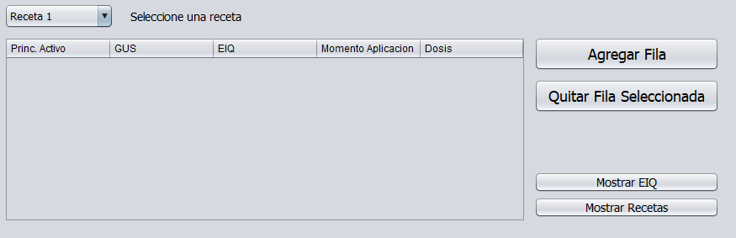

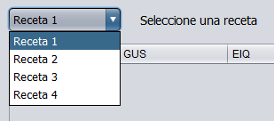

Arriba de la tabla se encuentra la opción de cambiar de receta, hasta un total de 4 recetas distintas

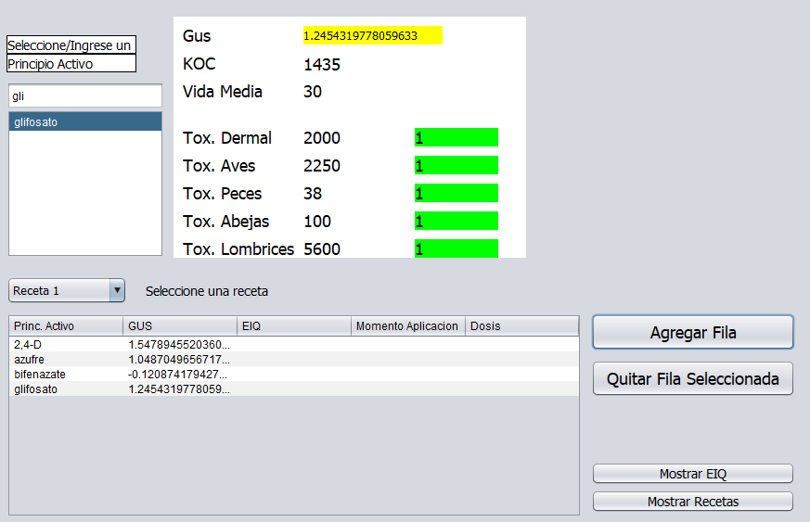

Debajo se encuentra un botón para eliminar una fila en caso de no quererla en la tabla “Quitar Fila Seleccionada”.

En cualquiera de estas recetas se puede guardar datos del principio activo seleccionado a través de este botón “Agregar Fila”

* Casi al final de la tabla, se encuentran dos botones más que llevan a otras ventanas: el botón “Mostrar EIQ” y el botón “Mostrar Recetas”.
* Cada uno de estos botones nos lleva a una ventana nueva (sin cerrar la actual) en la cual nos muestra los datos que corresponde

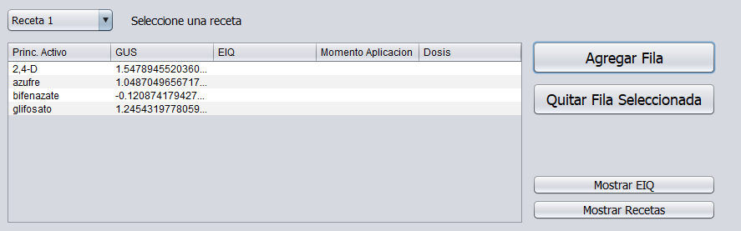

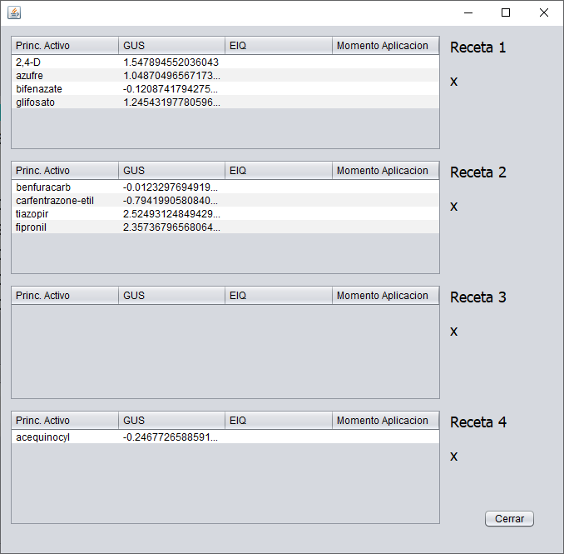



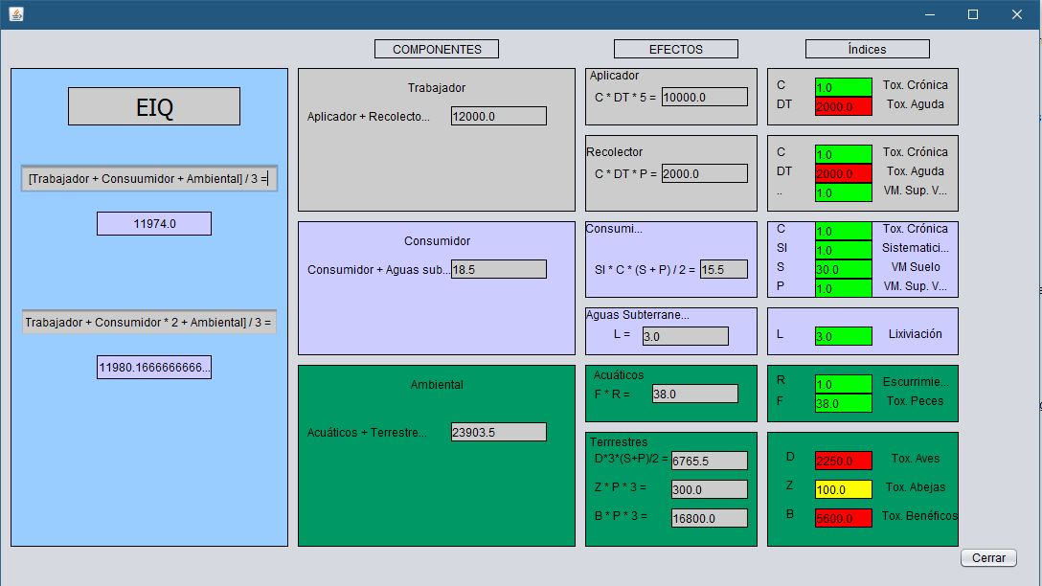

# Ventajas

* La aplicación es muy intuitiva.
* Tiene toda la información a la vista
* Gratuita
* Esta basada en varias paginas web en una sola aplicación

Volver al inicio